Analyse d’image
http://eduscol.education.fr/educnet/pjrl/films/2015-2016/tout-haut-monde/tout-haut-monde/touthautcanope.pdf
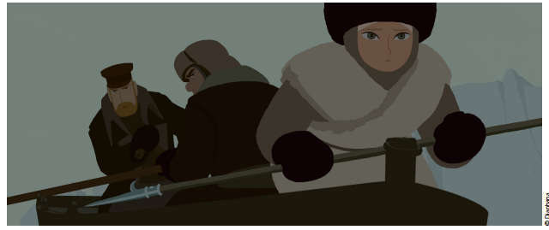
L’équipage du Norge vient d’apercevoir une barque prisonnière des glaces… Descendus du navire, le capitaine Lund, Sacha et un matelot se dirigent vers elle en chaloupe pour en inspecter le contenu, et savoir si elle appartient au Davaï, le trois-mâts du grand-père de Sacha que tous recherchent.
Du résultat de cette visite dépendra la suite de leur expédition dans l’océan Arctique. L’instant est grave, le lieu hostile, et plein d’écueils glacés qui peuvent à tout moment se rejoindre et se refermer sur le frêle esquif (et sur le Norge resté en arrière). Il faut donc agir prestement.
Sacha, à l’avant de la chaloupe, se tient les mains crispées sur sa gaffe, prête à repousser tout danger. Lund, à la barre, porte son regard acéré en direction de la mystérieuse embarcation. Même le rameur, qui tourne la tête à demi, n’est pas tranquille. Le visage de l’adolescente est tendu, circonspect (sourcils légèrement remontés et petite moue craintive).
La lecture de cette image s’effectue de droite à gauche (d’avant en arrière), et réciproquement. Elle est commandée par l’angoisse du regard de Sacha, assise sur le qui-vive au premier plan. En creusant l’image, l’œil du spectateur est happé par la profondeur du malaise qui reflue du cadre vers l’inquiétude du hors-champ. L’opposition des couleurs et le découpage des corps sur le fond uni (gris-vert pâle) accentuent la limite oppressante de la petite perspective, seule créée par la disposition et la taille des personnages dans l’image.
La quasi-absence d’arrière-plan (une banquise dans le lointain brumeux) rehausse par contraste la densité des aplats de couleurs et l’unité plastique des corps. La palette chromatique, fondatrice d’une partie de la dramaturgie, est ici très sombre – comme la lumière –, dans les tons marron-beige quasi monochromes, denses et lourds, en accord parfait avec la menace qui pèse sur les protagonistes.
Fidèle à la ligne générale du film, l’épure du dessin offre un contrepoint efficace à la charge émotionnelle de l’action. La tension dramatique s’appuie également sur l’axe diagonal de la composition du plan panoramique. Le format Scope construit un espace au service du souffle épique de l’aventure; il prête ampleur et majesté au cadre comme lieu de conquête et de légende.
La ligne des objets (gaffe, rame, coque de l’embarcation), l’alignement des corps dans la largeur du cadre, la légère contre-plongée sont des éléments du dynamisme graphique de l’image, constitutifs de la géométrie émotionnelle de la scène. C’est un puissant élan « vers l’avant », un mouvement centrifuge (des lignes) qui se dégage du plan.
Véritable motif du film, il en scande la lecture, le rythme, l’esthétique, et souligne la détermination, la volonté farouche de l’héroïne de ramener son grand-père et son navire dans l’espace visible de l’image.
Du portrait encadré du grand-père Oloukine au début du film (le souvenir) à l’encadrement maritime de l’action (la légende du voyage), l’aventure de Sacha consiste à remettre l’image de son aïeul dans le cadre du cinéma, à en faire une figure restaurée de héros à travers le Davaï retrouvé (le mythe, ou histoire digne d’être transmise).

